杭州电子科技大学学生考试卷（ ）卷  1 (0519)  对于沿曲线运动的物体，以下几种说法中哪一种是正确的：  (A) 切向加速度必不为零．  (B) 法向加速度必不为零（拐点处除外）．  (C) 由于速度沿切线方向，法向分速度必为零，因此法向加速度必为零．  (D) 若物体作匀速率运动，其总加速度必为零．  (E) 若物体的加速度为恒矢量，它一定作匀变速率运动． ［ ］  2 (0386) 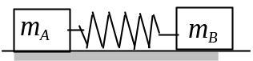  A、B两木块质量分别为m_{A}和m_{B}，且m_{B}＝2m_{A}，两者用一轻弹簧连接后静止于光滑水平桌面上，如图所示．若用外力将两木块压近使弹簧被压缩，然后将外力撤去，则此后两木块运动动能之比E_{KA}/E_{KB}为  (A) ． (B) 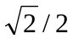．  (C) ． (D) 2． ［ ］ | 3 (0405) 人造地球卫星，绕地球作椭圆轨道运动，地球在椭圆的一个焦点上，则卫星的  (A)动量不守恒，动能守恒．  (B)动量守恒，动能不守恒．  (C)对地心的角动量守恒，动能不守恒．  (D)对地心的角动量不守恒，动能守恒． ［ ］  4 (3069) 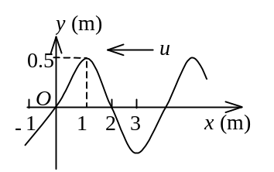  一沿x轴负方向传播的平面简谐波在t = 2 s时的波形曲线如图所示，则原点O的振动方程为  (A) 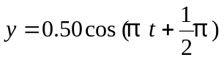， (SI)．  (B) 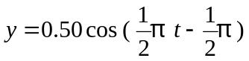， (SI)．  (C) 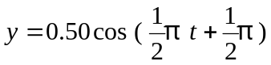， (SI)．  (D) 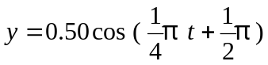， (SI)． ［ ］  5 (3072) 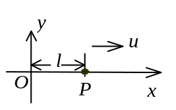  如图所示，一平面简谐波沿x轴正向传播，已知P点的振动方程为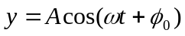，则波的表达式为  (A) 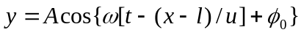．  (B) 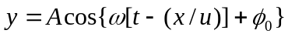．  (C) 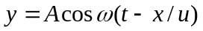．  (D) 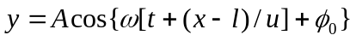． ［ ］
  考试课程 |  |  |  |  | 考试日期 |  |  | 年 月 日 |  |  |  | 成 绩
  课程号 |  | 教师号 |  |  |  |  | 任课教师姓名
  考生姓名 |  | 学号（8位） |  |  |  |  | 年级 |  |  |  |  | 专业
第 1页 共 4页

6 (3310) 在弦线上有一简谐波，其表达式是  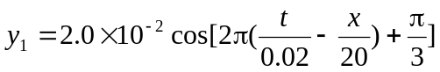 (SI)  为了在此弦线上形成驻波，并且在x = 0处为一波节，此弦线上还应有一简谐波，其表达式为：  (A) 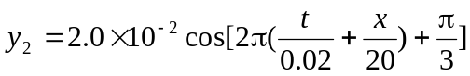 (SI)．  (B) 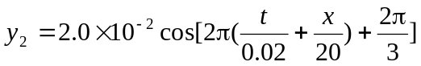 (SI)．  (C) 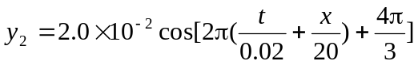 (SI)．  (D) 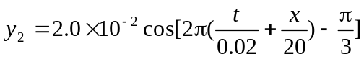 (SI)． ［ ］  7 (3611) 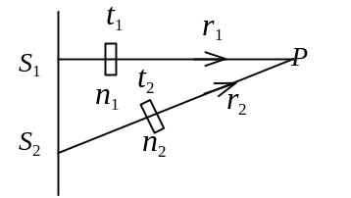  如图，S₁、S₂是两个相干光源，它们到P点的距离分别为r₁和r₂．路径S₁P垂直穿过一块厚度为t₁，折射率为n₁的介质板，路径S₂P垂直穿过厚度为t₂，折射率为n₂的另一介质板，其余部分可看作真空，这两条路径的光程差等于  (A) 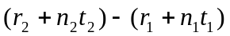  (B) 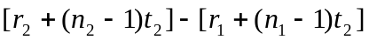  (C) 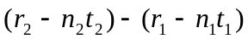  (D) 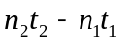 ［ ］  8(3186) 一束波长为λ的单色光由空气垂直入射到折射率为n的透明薄膜上，透明薄膜放在空气中，要使反射光得到干涉加强，则薄膜最小的厚度为  (A) λ / 4 ． (B) λ / (4n)．  (C) λ / 2 ． (D) λ / (2n)． ［ ］ | 9(3) (0261) 一质点从静止出发沿半径R=1 m的圆周运动，其角加速度随时间t的变化规  律是β =12t²-6t (SI)， 则质点的角速ω =______________________________；  切向加速度 a_{t} =________________________．  10(4)(0039) 质量相等的两物体A和B，分别固定在弹簧的两端，竖直放在光滑水平面C上，如图所示．弹簧的质量与物体A、B的质量相比，可以忽略不计．若把支持面C迅速移走，则在移开的一瞬间，  A  B  A的加速度大小a_{A}＝_______，B的加速度的大小a_{B}＝_______．  11(3)(5016)  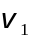  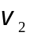  A  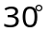  如图所示，流水以初速度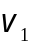进入弯管，流出时的速度为，且v₁＝v₂＝v．设每秒流入的水质量为q，则在管子转弯处，水对管  壁的平均冲力大小是______________，方向  __________________．（管内水受到的重力不考虑）  12(3)(0127) 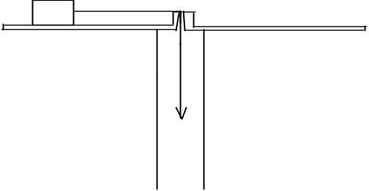  质量为0.05 kg的小块物体，置于一光滑水平桌面上．有一绳一端连接此物，另一端穿过桌面中心的小孔（如图所示）．该物体原以3 rad/s的角速度在距孔0.2 m的圆周上转动．今将绳从小孔缓慢往下拉，使该物体之转动半径减为0.1 m．则物体的角速度ω  ＝_____________________．
第 2页 共 4页

13(3)(3046)  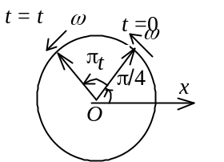  一简谐振动的旋转矢量图如图所示，振幅矢量长2 cm，则该简谐振动的  初相为____________．振动方程为______________________________．  14(3)(3587)  两个相干点波源S₁和S₂，它们的振动方程分别是 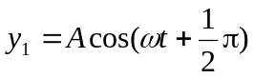和 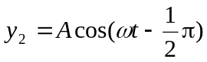．波从S₁传到P点经过的路程等于2个波长，波从S₂传到P点的路程等于7 / 2个波长．设两波波速相同，在传播过程中振幅不衰减，则两波传到P点的振动的  合振幅为__________________________．  15(3)3618)  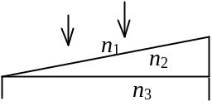  用波长为λ的单色光垂直照射折射率为n₂的劈形膜(如图)图中各部分折射率的关系是n₁＜n₂＜n₃．观察反射光的干涉条纹，从劈形膜顶开始向右数第5条暗条纹中心所对应的  厚度e＝____________________．  16(3)(3209)  波长为λ的单色光垂直入射在缝宽a=4 λ的单缝上．对应于衍射角ϕ=30°，  单缝处的波面可划分为______________个半波带． | 17(10)(0037)  质量为m的子弹以速度v ₀水平射入沙土中，设子弹所受阻力与速度反向，大小与速度成正比，比例系数为Ｋ，忽略子弹的重力，求：  (1) 子弹射入沙土后，速度随时间变化的函数式；  (2) 子弹进入沙土的最大深度．  18(8)(5261)  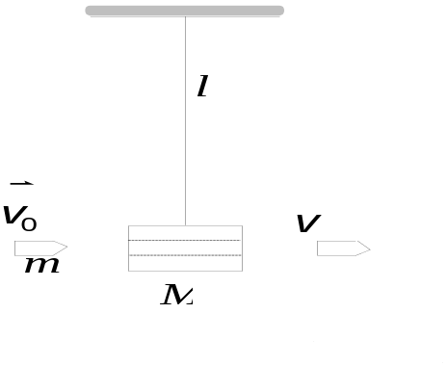  质量为M＝1.5 kg的物体，用一根长为l＝1.25 m的细绳悬挂在天花板上．今有一质量为m＝10 g的子弹以v₀＝500 m/s的水平速度射穿物体，刚穿出物体时子弹的速度大小v ＝30 m/s，设穿透时间极短．求：  (1) 子弹刚穿出时绳中张力的大小；  (2) 子弹在穿透过程中所受的冲量．
第 3页 共 4页

19(10)(0211)  质量为M＝0.03 kg，长为l＝0.2 m的均匀细棒，在一水平面内绕通过棒中心并与棒垂直的光滑固定轴自由转动．细棒上套有两个可沿棒滑动的小物体，每个质量都为m＝0.02 kg．开始时，两小物体分别被固定在棒中心的两侧且距棒中心各为r＝0.05 m，此系统以n₁＝15 rev/ min的转速转动．若将小物体松开,设它们在滑动过程中受到的阻力正比于它们相对棒的速度,(已知棒对中心轴的转动惯量为Ml ² / 12)求：  (1) 当两小物体到达棒端时，系统的角速度是多少？  (2) 当两小物体飞离棒端，棒的角速度是多少？  20(5)(3085)  在弹性媒质中有一沿x轴正向传播的平面波，其表达式为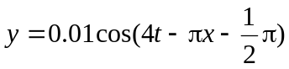 (SI)．若在x = 5.00 m处有一媒质分界面，且在分界面处反射波相位突变π，设反射波的强度不变，试写出反射波的表达式． | 21(5)(3502)  在双缝干涉实验中，双缝与屏间的距离D＝1.2 m，双缝间距d＝0.45 mm，若测得屏上干涉条纹相邻明条纹间距为1.5 mm，求光源发出的单色光的波长l．  22(8)(3629) 在牛顿环装置的平凸透镜和平玻璃板之间充以折射率n＝1.33的液体(透镜和平玻璃板的折射率都大于1.33 )． 凸透镜曲率半径为300 cm，用波长λ＝650 nm (1 nm=10⁻⁹ m)的光垂直照射，求第10个暗环的半径(设凸透镜中心刚好与平板接触，中心暗斑不计入环数)．  23(5)(3222)  一束具有两种波长λ₁和λ₂的平行光垂直照射到一衍射光栅上，测得波长λ₁的第三级主极大衍射角和λ₂的第四级主极大衍射角均为30°．已知λ₁=560 nm (1 nm= 10⁻⁹ m)，试求:  (1) 光栅常数a＋b  (2) 波长λ₂
第 4页 共 4页

